단원 02 모의고사 점수:( ) 등급:( )
일자 : 20 년 월 일 학과 _______________ 학번 _______________ 이름 ______________

- 다음에서 서술내용이 맞으면 O, 틀리면 X 하시오. (10 = 5문항 * @2)

- 키워드(keyword)는 예약어(reserved word)라고도 한다. ( O )

- 식별자는 대소문자를 구별하므로 변수 Count, count, COUNT는 모두 다른 변수로 취급되며, 중간에 공백(space) 문자가 들어갈 수 없다. ( O )

- 함수 printf()를 사용하려면 puts()와 같이 소스 처음 부분에 헤더파일 stdio.h를 삽입해야 한다. ( O )

- 특수문자 ‘/n’은 새로운 줄(new line)로 이동을 지시하는 문자이다. ( X )

- 프로그램에서 변수는 소스에 그대로 표현할 수 있는 다양한 자료 값을 말한다. ( X )

- 다음에서 빈 부분을 적절히 채우시오.
(20 = 5문항 * @4)

- 주석에서 한 줄 주석에 이용하는 주석 표기 방식은 ( // )이다.

- 식별자는 영문자, 숫자, ( _ )로 구성된다.

- 변수의 3요소는 변수이름, ( 변수유형 ), 변수 저장값이다.

- 대입연산에 이용하는 대입연산자는 ( = )이다.

- 함수 printf()의 제어문자열에서 ( %c 또는 %C )는 문자를 출력하기 위한 제어문자이다.

- 다음 각각의 문제에서 물음에 알맞은 것을 고르시오. (30 = 6문항 * @5)

- 다음 중 C 언어에서 식별자로서 사용할 수 없는 것은? (나)

- my_account 나) www@mail
- ID9916 라) names

- 다음 중 C 언어의 키워드가 아닌 것은? (라)

- return 나) int
다) void 라) printf

- 다음 중 정수 상수로 알맞지 않은 것은? (라)

- 3456 나) Ox23d4
다) 0 라) 3E2

- 다음 중 상수로 알맞지 않은 것은? (가)

- ‘A+’ 나) “Ox23d4”
다) 32 라) 3.43E-2

- 다음 중 함수 printf()의 사용으로 알맞지 않은 것은? (다)

- printf(“%c”, ‘A’);
- printf(“%d %c”, 032, ‘8’);
- printf(“%d”, 3E2);
- printf(“%d %f”, 20, 3.15);

- 다음 중 변수선언과 이용에서 알맞지 않은 문장은? (다)

- int count;
- int my_age; my_age = 19;
- int a b c;
- int numOfCards = 10;

- 다음 각각의 프로그램 소스에서 오류를 찾아 수정하시오. (20 = 4문항 * @5)

- #include <stdio.h> 추가

int main(void)
{
printf("%d + %d = %d\n", 3, 7, 3 + 7);

return 0;
}

- 변수이름이 동일함 n1으로, 하나를 다른 이름으로 수정 필요

#include <stdio.h>

int main(void)
{
int n1 = 100;
int n1 = 200;

printf("%d\n", n1);
printf("%d\n", n1);

return 0;
}

- int studentNum = 20123456; 와 같이 초기화 필요

#include <stdio.h>

int main(void)
{
int studentNum;

printf("학생번호: %d\n", studentNum);

return 0;
}

- printf("키: %f\n", 178.6);

#include <stdio.h>

int main(void)
{
printf("혈액형: %c\n", 'A');
printf("IQ: %d\n", 136);
printf("키: %d\n", 178.6);

return 0;
}

- 다음 각각의 프로그램 소스에서 출력 결과를 기술하시오. (10 = 2문항 * @5)

#include <stdio.h>

int main(void)
{
printf("BCPL, "); printf("B, ");
puts("C"); printf("C++, ");
printf("Java, "); puts("C#");

return 0;
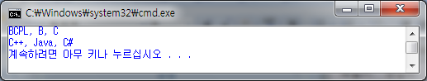
}

#include <stdio.h>

int main(void)
{
printf("%d,%d,%d\n", 4, 014, 0xE);
printf("%f,%f,%f\n", 4.3, 4.14e2, 4.14E-1);

return 0;
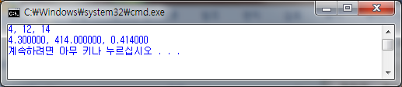
}

- 다음 조건을 만족하는 프로그램을 작성하시오. (10)

- 원의 반지름을 저장 할 정수형 변수 radius를 선언하여 5를 저장
- 원을 둘레는 2*반지름*3.14로 계산
- 2*반지름*3.14를 계산하면 결과는 실수임
- 다음과 같이 출력

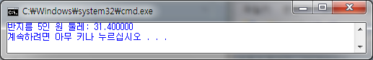

#include <stdio.h>

int main(void)
{
int radius = 5;

printf("반지름 %d인 원 둘레: %f\n", radius, 2*3.14*radius);

return 0;
}

